生成公私钥对指令（需要先自行安装OpenSSH）：

（注：OpenSSH安装流程：补充在最后面）

**安装并运行OpenSSH好之后，在git里面执行：ssh-keygen -t rsa -C “创建GitHub的邮箱”指令，然后得到下面的界面：**（前面那排询问我们把公私钥对放在那哪里，最后一排显示公私钥对默认的存放位置。）

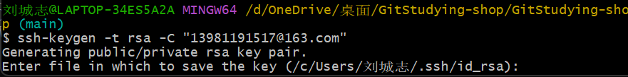

**一般不作其位置的更改，直接回车，得到下一行，让我们设置私钥的保护密码，也可以选择不设置，直接回车就行：**（我设置了一个，其密码为：20030504lcZ）

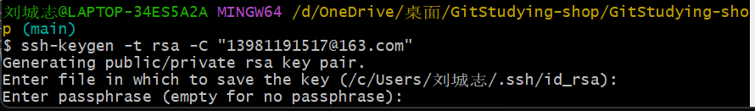

**密码设置好过后，回车，得到这个界面：**

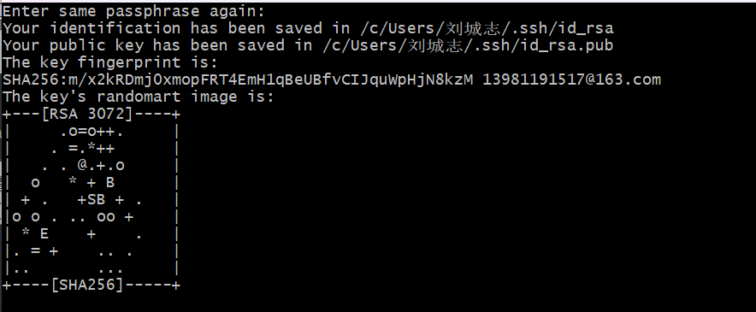

**然后去那个存放公私钥对文件的位置，获取公钥：**

（上面那个界面说明了我们公私钥对文件存放的位置，id_rsa里面存放的是私钥；

Id——rsa.pub里面存放的是公钥）

（同时注意，这个文件不要直接双击打开，选择文本编辑器或者代码编辑器打开）

**打开公钥文件，然后复制里面的内容，然后再回到GitHub网站里面，在下图这个界面添加公钥：**

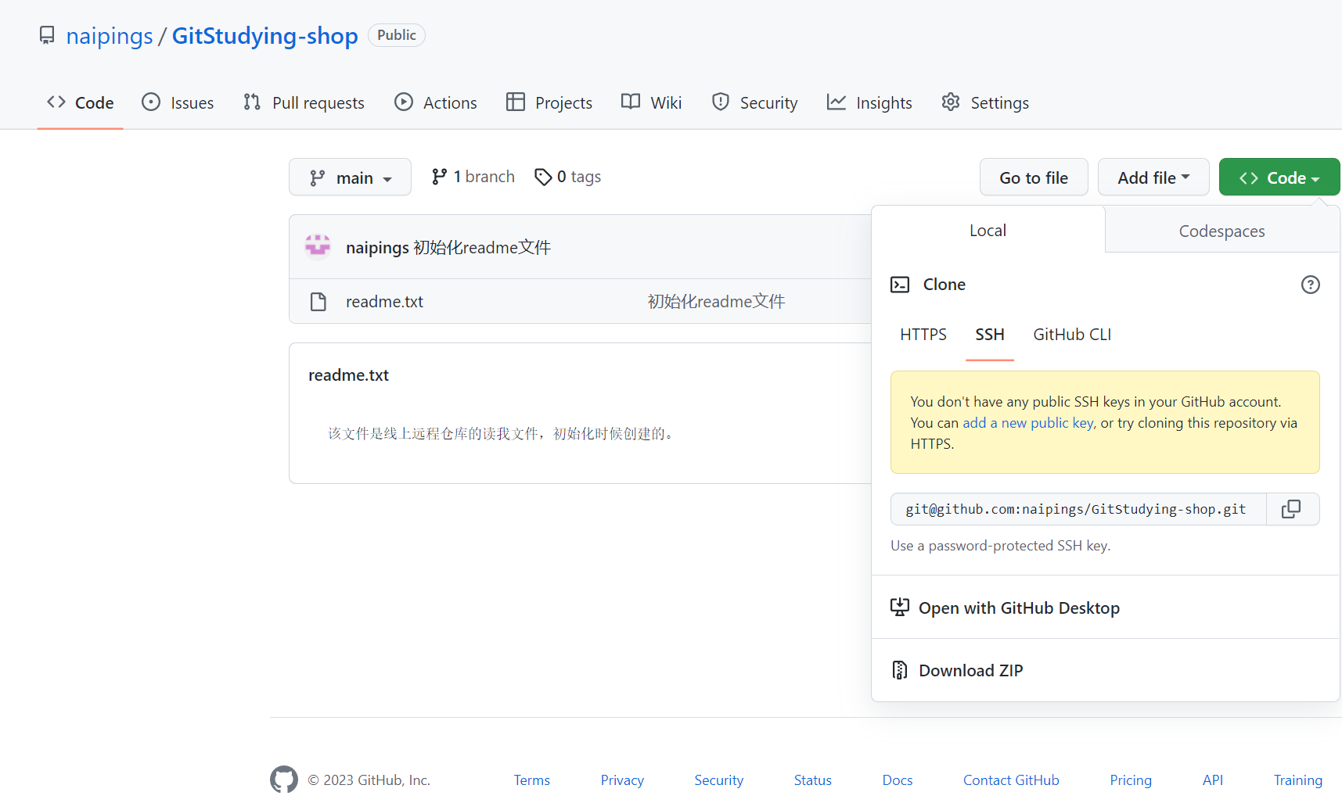

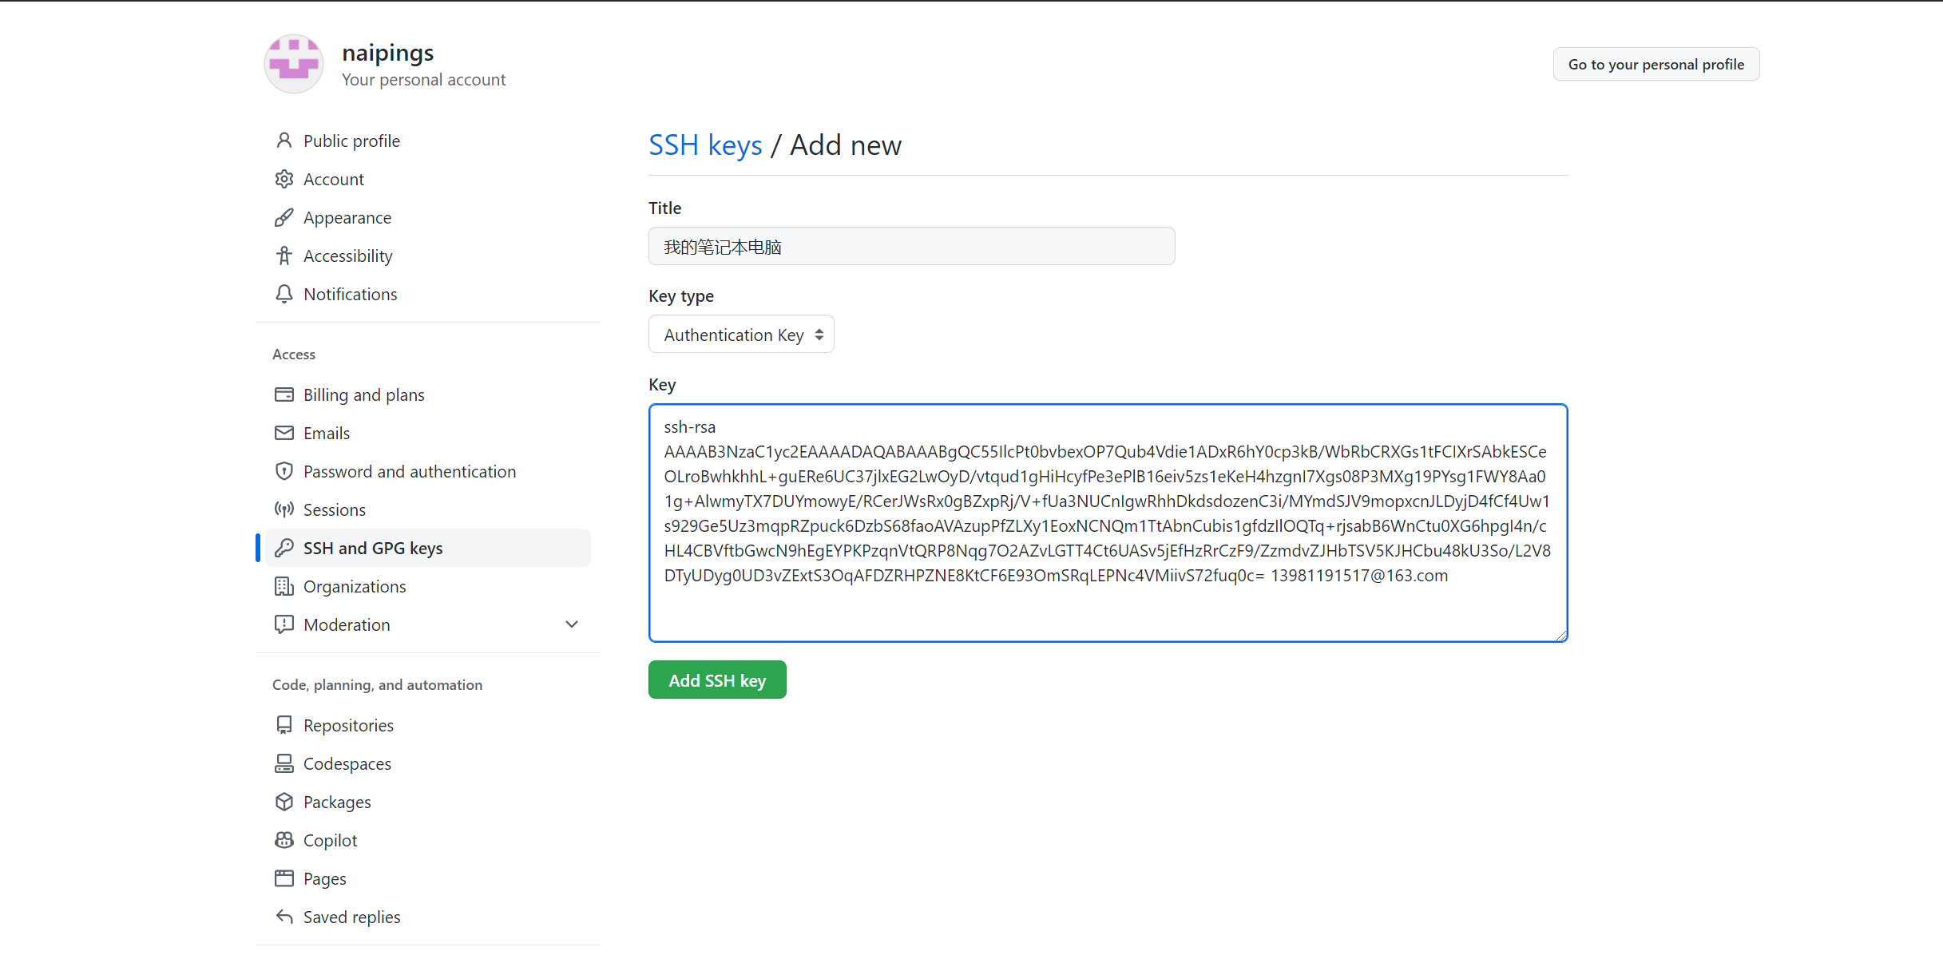

（名字自己取，然后把复制的公钥粘贴入下面的框框内，不能做任何修改，点击下面绿色按钮进行添加）

**添加成功显示画面：**

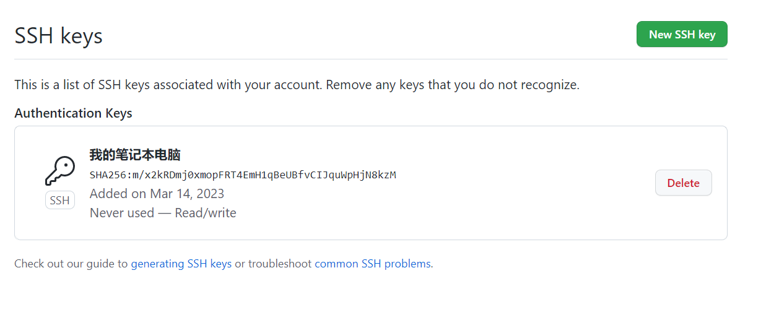

**后续在git上传文件，操作于先前一样：**

1. clone线上仓库到本地（git clone 线上仓库地址）：

例如：我们在新创建的文件夹（本地仓库）withssh里面cl通过ssh来one线上仓库：

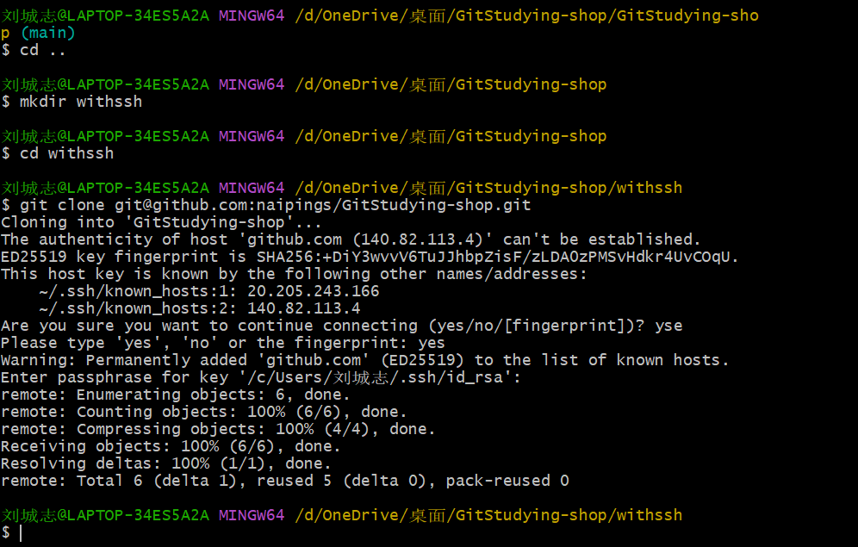

1. 修改文件后，添加缓存区、本地仓库，最后提交线上仓库：

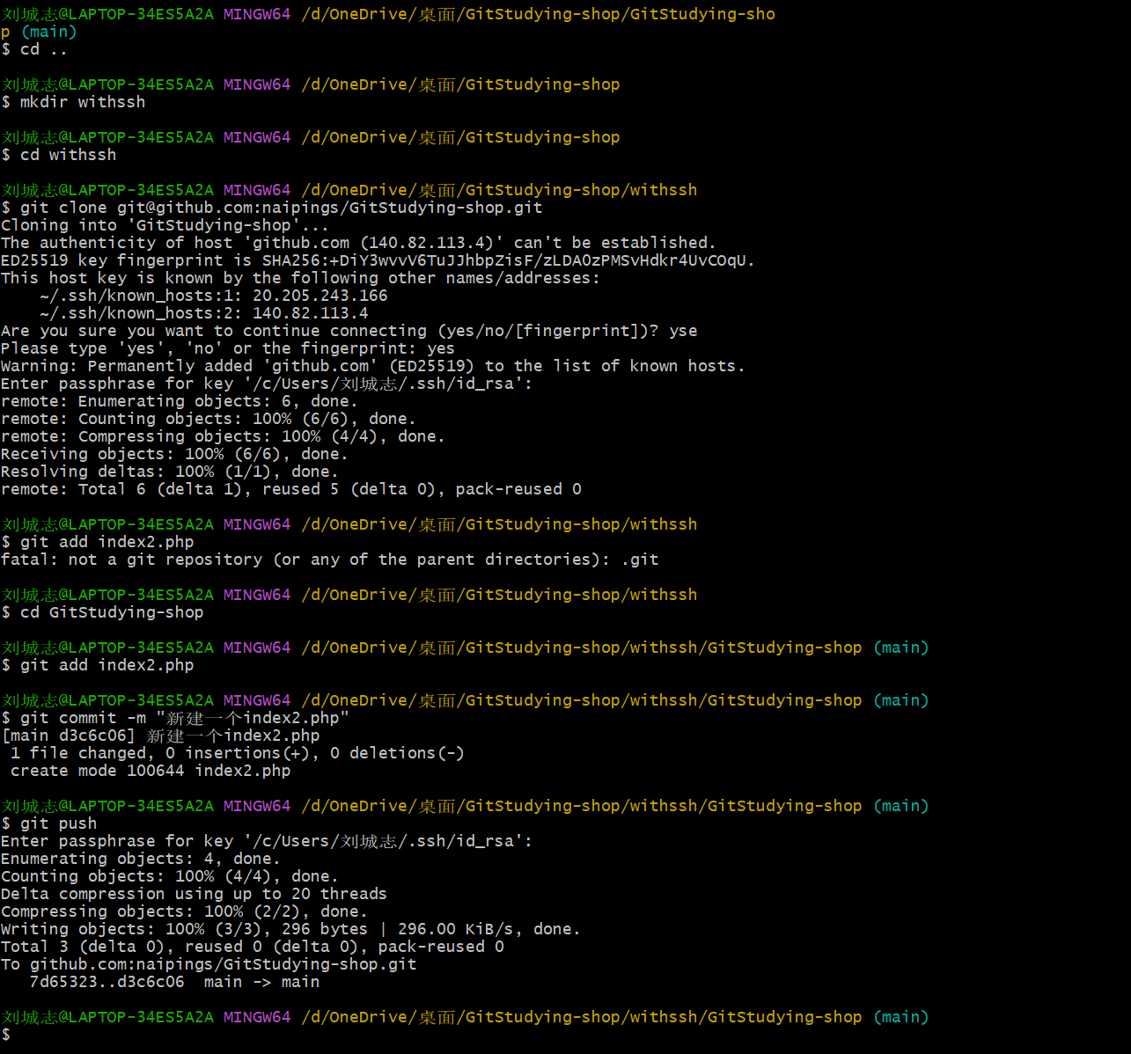

此时我们发现，在git push时，它并没有像我们之前使用https那样，给我们报一个致命错误，而是直接上传成功了。(这这就是由于两者的鉴权方式不一样进而产生的不同效果)

1. 我们最后去线上仓库看一下，发现提交成功了！

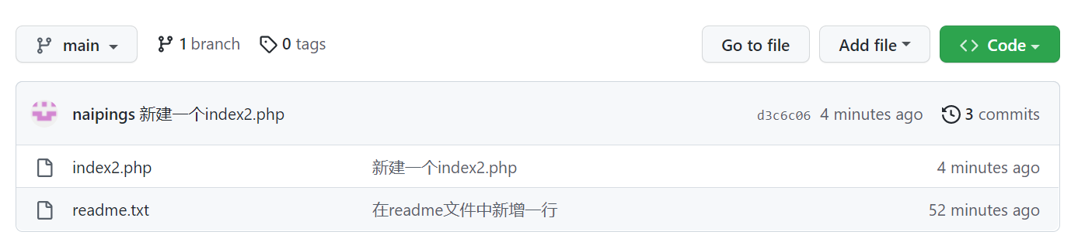

（index2.php就是通过ssh方式进行提交的）

**(基于win11系统)**

**1.OpenSSH下载流程：**

打开Windows系统设置——>应用——>可选功能——>先搜索已安装功能，看看里面是否已经安装OpenSSH——>若未安装，点击上面添加可选功能——>搜索OpenSSH，进行安装。（可能有些慢）

**2.OpenSSH安装流程：（使用PowerShell）**

（1）请先以管理员身份运行PowerShell（在搜索框里面搜索PowerShell，右键以管理员身份运行）

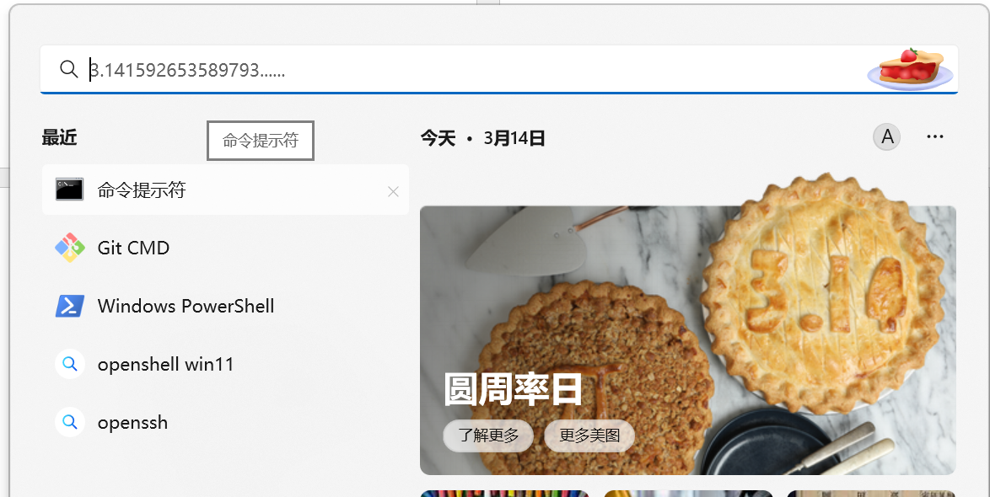

（2）然后可以ping github.com获取GitHub网站的IP地址

如果ping失败了，解决方案：

首先通过网上查找github.com的IP地址（140.82.113.4）

此时应修改本地DNS文件：

C:\Windows\System32\drivers\etc 目录下的hosts文件。但是注意：

由于该文件在C盘中，无法直接打开进行修改，需要使用管理员权限。此时的操作为：在Windows搜索框搜索 记事本 软件，右键以管理员身份运行。——>然后通过左上角“文件”打开，找到上述hosts文件并打开，在文件内容最下方加入一行：

140.82.113.4 github.com

完成后保存即可。

此时再次ping github.com即可看到能够成功ping通。

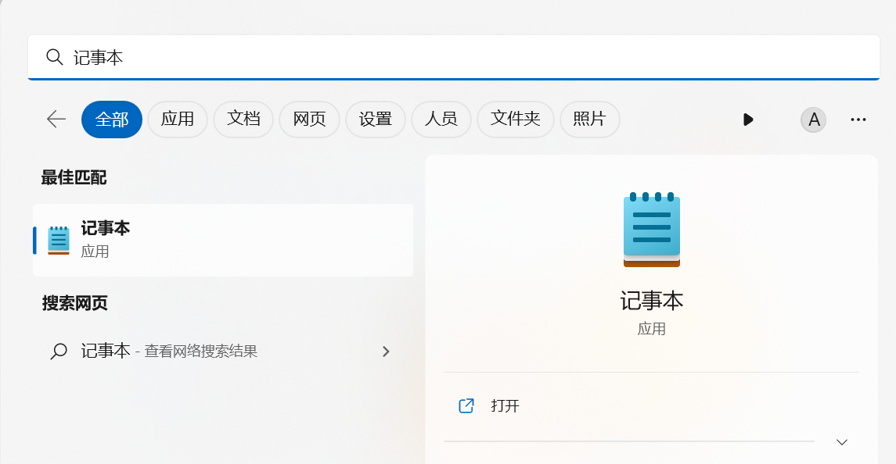

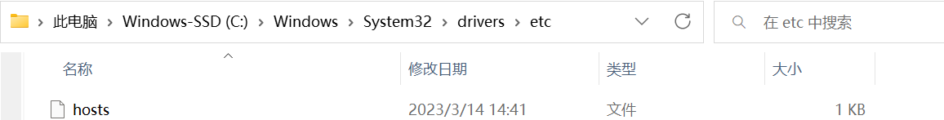

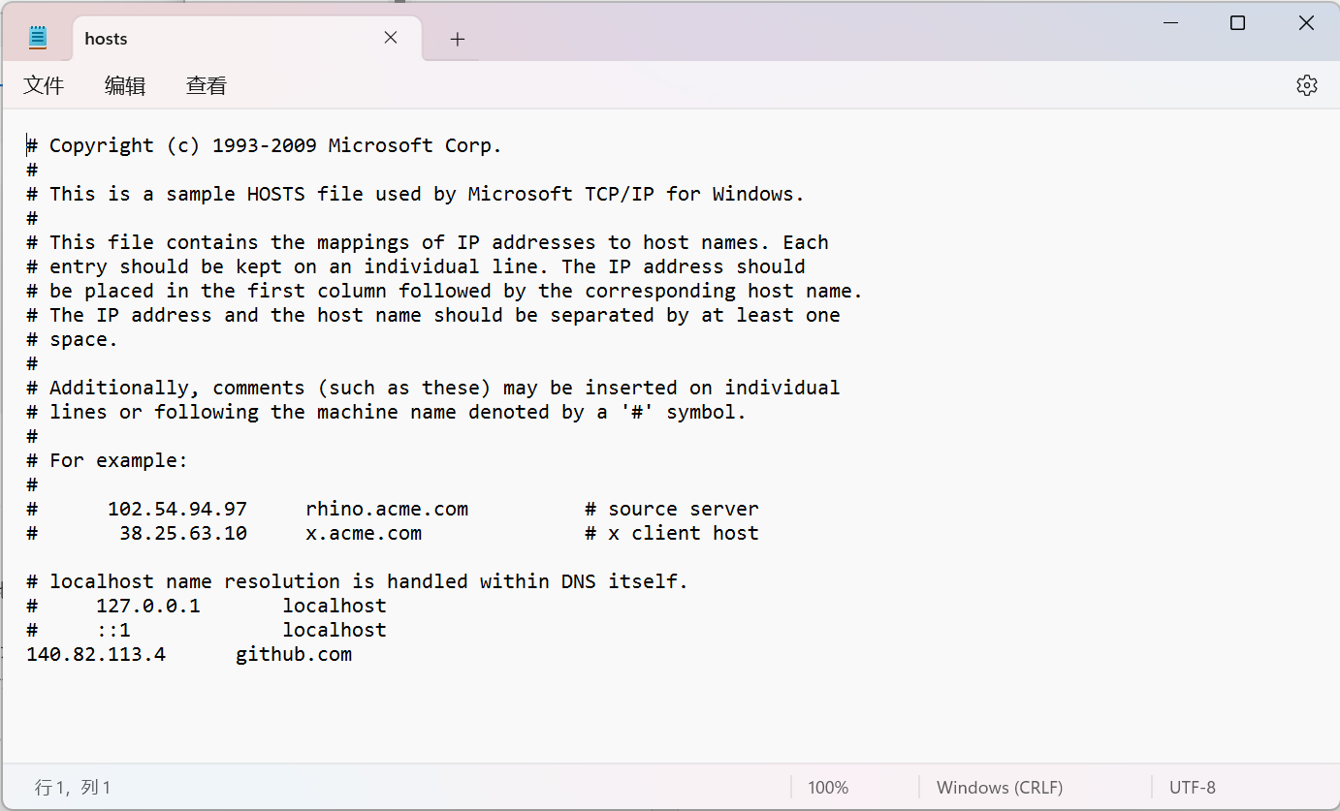

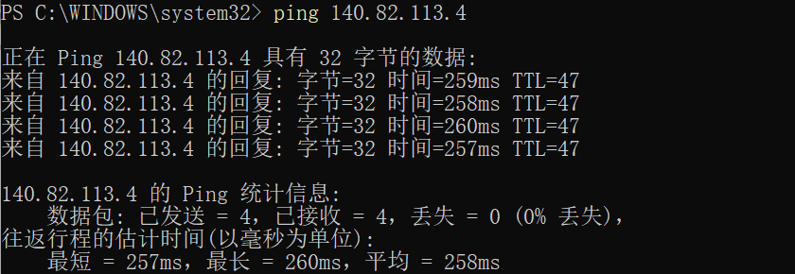

（3）启动并配置OpenSSH服务器：（注：这类文件，#后面内容为注释）

# Start the sshd service(启动sshd服务)

**Start-Service sshd**

# OPTIONAL but recommended:( 可选但建议：)

**Set-Service -Name sshd -StartupType** **‘Automatic’**

# Confirm the Firewall rule is configured. It should be created automatically by setup. Run the following to verify(确认已配置防火墙规则。它应该由安装程序自动创建。运行以下操作以验证)

if (!(Get-NetFirewallRule -Name "OpenSSH-Server-In-TCP" -ErrorAction SilentlyContinue | Select-Object Name, Enabled)) {

Write-Output "Firewall Rule 'OpenSSH-Server-In-TCP' does not exist, creating it..."

New-NetFirewallRule -Name 'OpenSSH-Server-In-TCP' -DisplayName 'OpenSSH Server (sshd)' -Enabled True -Direction Inbound -Protocol TCP -Action Allow -LocalPort 22

} else {

Write-Output "Firewall rule 'OpenSSH-Server-In-TCP' has been created and exists."

}

（4）配置完成。然后进行文件前面总结的操作（从在git里面执行：ssh-keygen -t rsa -C指令开始）